Вариант 1
1. Украинский щит , 2. Белорусская антеклиза, 3.Полоцкая низменность ,
4. р. Днепр, 5. р. Березин , 6.оз. Червоное, 7.оз. Нарочь,
8. Географический центр Беларуси,
9. Месторождение нефти: Речицкое и Остошанское,
10. Западно - Белорусская и Полесская провинция
11. Города: Брест, Жодино, Солигорск, Могилев,
12. Березинский биосферный заповедник ,
13. Страны, с которыми граничит РБ.

--------------------------------------------------------------------------------------------------------------------------
Вариант 2
1. Русская плита, 2. Припятский прогиб, 3.Оршанская впадина,
4. р. Неман, 5. р. Припять, 6.оз. Освейское, 7. оз. Долгое
8. Географический центр Европы
9. Месторождение калийных солей: Старобинское, Петриковское
10. Восточно-Белорусскую и Предполесскую провиции
11. Города: Вицебск, Гродно, Слуцк, Слоним
12. Беловежская пуща
13. Страны, с которыми граничит РБ.

Вариант 1 Ф. И. _______________________________ Класс_______________
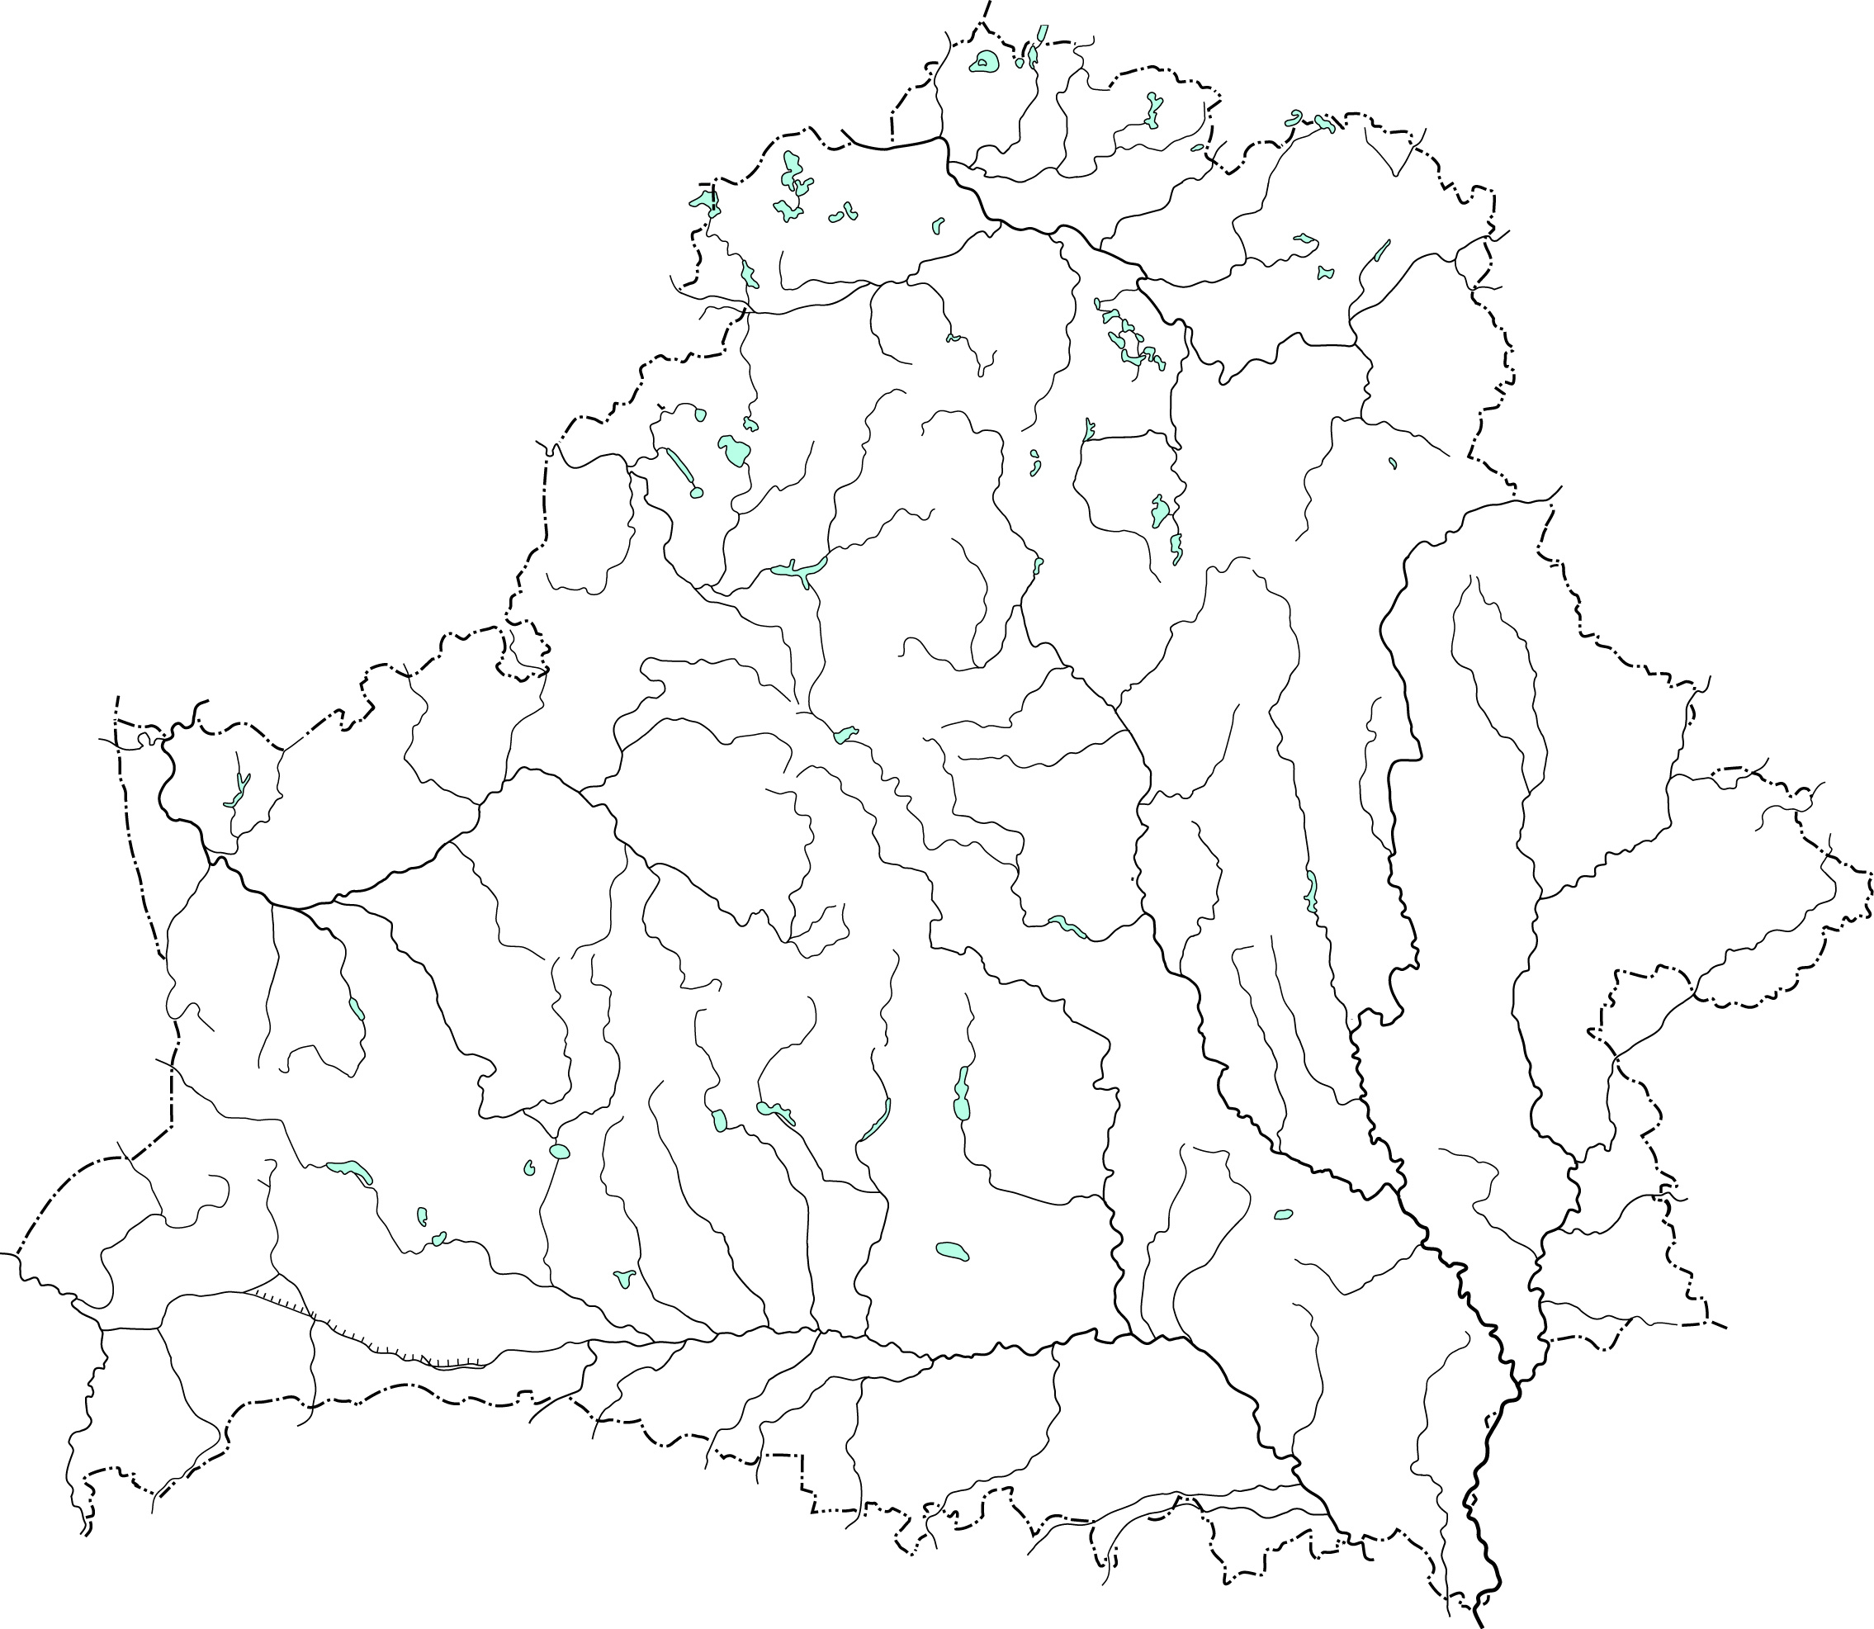

--------------------------------------------------------------------------------------------------------------------------------------------------
Вариант 2 Ф. И. _______________________________ Класс_______________

